ЗАВТРАК  (1-4; 5-9 классы)  Чай с молоком  Салат из моркови и яблок  Пудинг из творога паровой  Бутерброды с маслом (1-й вариант)  Молоко сгущенное  ЗАВТРАК 2  Плоды свежие (мандарин) | 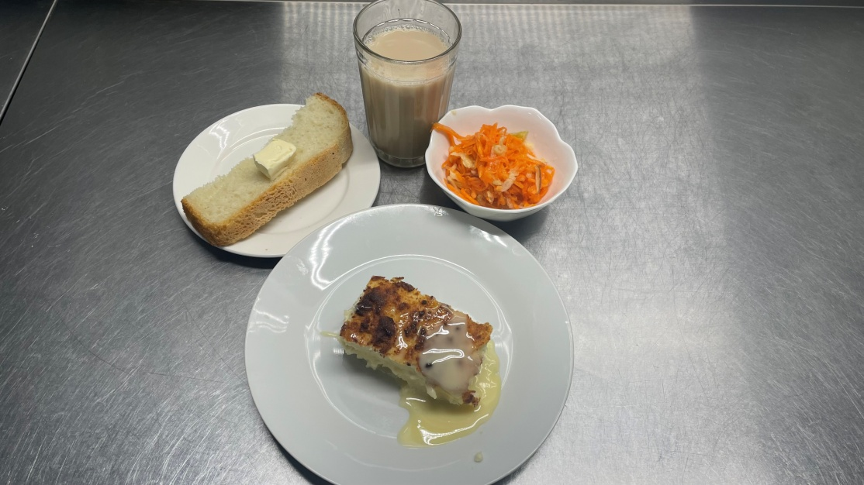  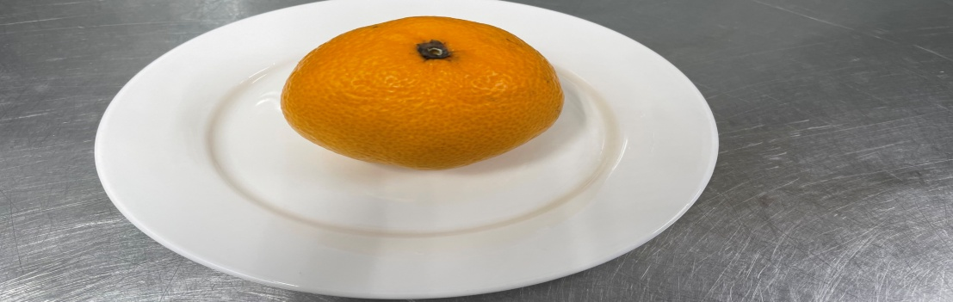
ОБЕД  (1-4; 5-9 классы)  Салат Витаминный  Кисель из ягод  Курица в соусе с томатом  Хлеб пшеничный  Пюре из гороха  Хлеб ржаной  Свекольник | 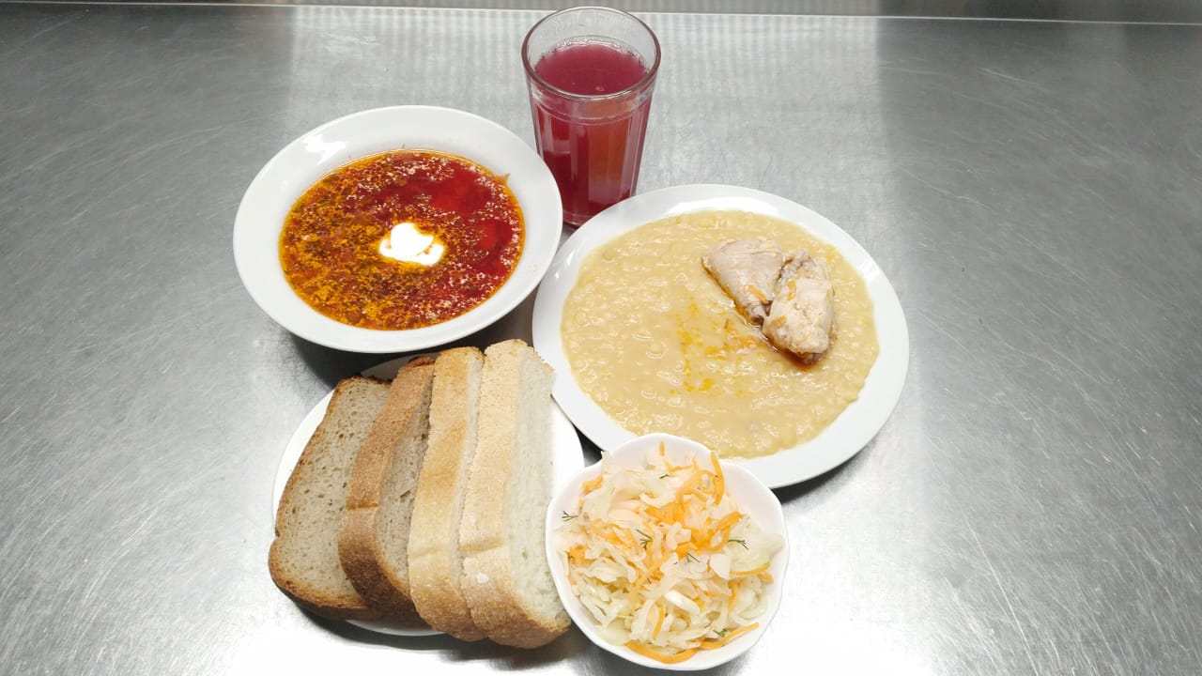
ПОЛДНИК
(интернат 7-11 лет; 12-18 лет)
Молоко кипяченое
Печенье
УЖИН  (интернат 7-11 лет; 12-18 лет)  Салат овощной  Хлеб пшеничный  Голубцы с мясом и рисом  Соус сметанный  Чай с сахаром | 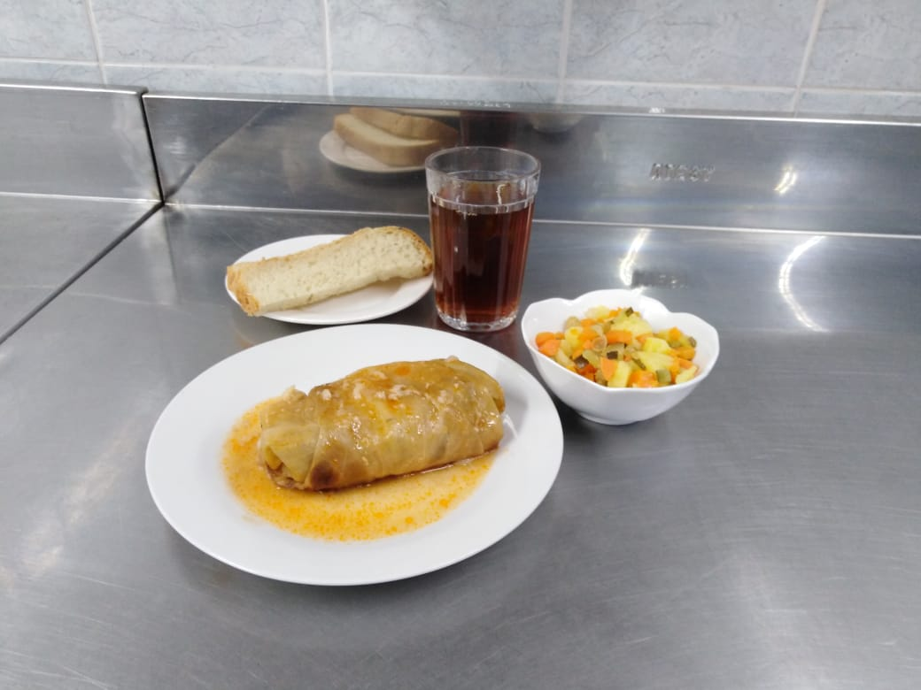
Ужин2  Йогурт | 